
第四章无人机地面站系统配置与任务规划
第四章无人机地面站系统配置与任务规划
4.1实验一：MissionPlanner地面站部署与飞控初始化校准
4.1.1实验目的
本实验旨在使学生掌握MissionPlanner地面站软件的安装与基本配置方法，熟悉飞控与计算机之间的通信连接流程，理解飞控初始化过程中加速度计、罗盘及遥控器校准的作用与原理，确保飞控系统在后续飞行任务中具备准确的姿态感知与可靠的控制输入基础。
4.1.2实验说明
本实验围绕Pixhawk飞控的首次使用与初始化配置展开，主要内容包括MissionPlanner软件部署、飞控通信端口设置以及必要传感器与遥控器的校准操作，通过完成飞控初始状态检查与校准，使飞控系统满足后续参数配置、自主航线规划与飞行任务执行的基本条件。
4.1.3实验步骤
步骤一：MissionPlanner安装
软件安装与配置：MissionPlanner对课程选用的固定翼模型无人机的优化支持。
从实验安装包中找到相关文件压缩包，解压过后打开MissionPlanner软件。
也可以从官方下载最新版本，安装时勾选中文语言包。下载链接：
（https://ardupilot.org/planner/docs/mission-planner-installation.html），如图4.1所示：
55


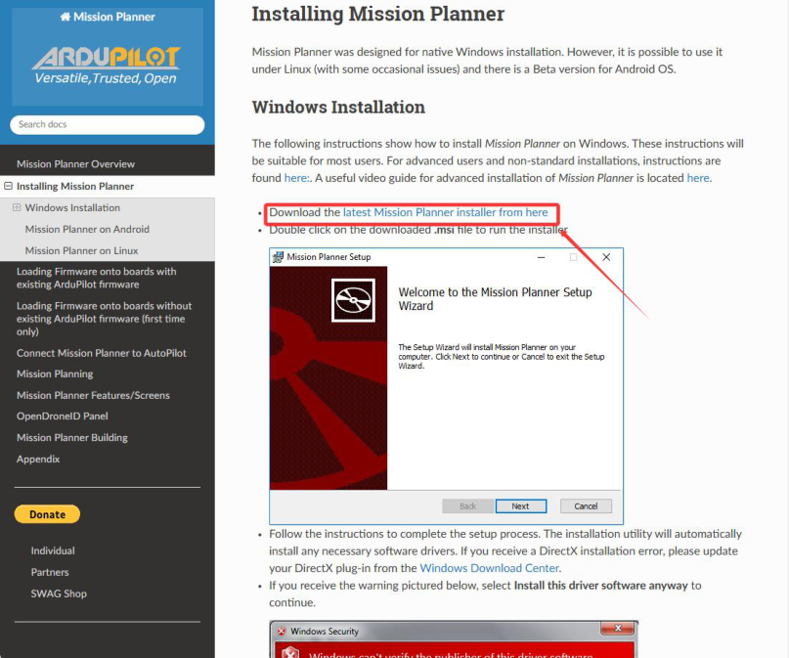
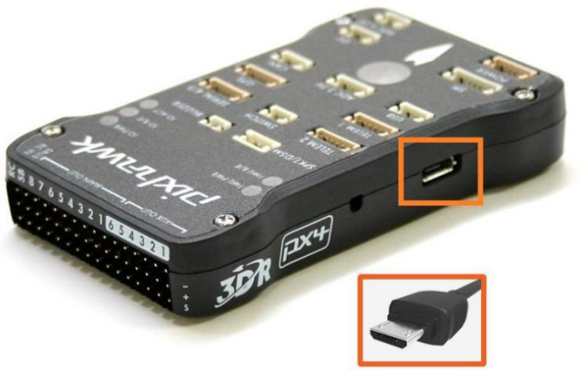
第四章无人机地面站系统配置与任务规划
图4.1MissionPlanner安装
步骤二：将飞控连接到计算机
使用USB数据线将Pixhawk飞控连接至计算机，如图4.2所示。连接前需确认以下条件满足：1.SD卡插入飞控，2.飞控中间的RGBLED灯闪烁（不能红灯常亮，也不能LED灯不亮）3.端口波特率正确选择。
数据线直连：在计算机上安装地面站后，用数据线卓连接飞控，另一端USB口连接计算机，如图4.2所示：
图4.2飞控连接计算机
Windows应自动检测并安装正确的驱动程序软件，如出现驱动检查不到，可以在网上安装CH340。
当飞控已安装在机体内部不便使用USB直连时，可通过数传模块进行连接，数传与飞控、计算机的连接。
步骤三：数传连接
56


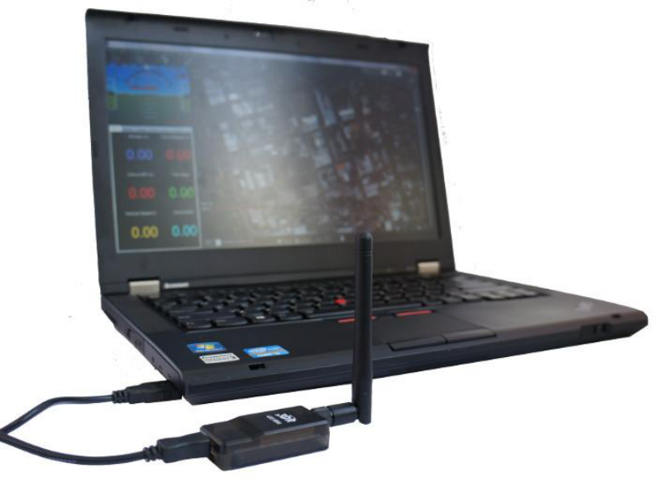
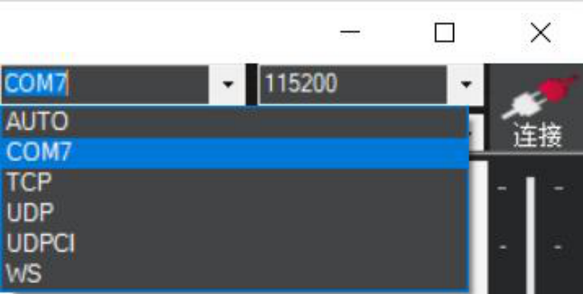
第四章无人机地面站系统配置与任务规划
飞控端数传连接：将数传模块A（飞控端）通过UART接口（TELEM2），其中，数传的TX连接飞控UART的RX，数传的RX连接飞控UART的TX，GND和5V对应连接。
电脑端数传连接：数传自带的USB接口直接插入计算机的USB端口。如图4.3所示：
图4.3数传连接计算机示意图
步骤四：选择COM端口和波特率设置
连接USB或数传后，Windows将自动为您的飞控自动分配一个COM端口号，接着需要设置适当的波特率，USB连接时波特率为115200，如图4.4所示：
图4.4USB连接波特率选择
数传连接时波特率为57600，如图4.5所示：
57


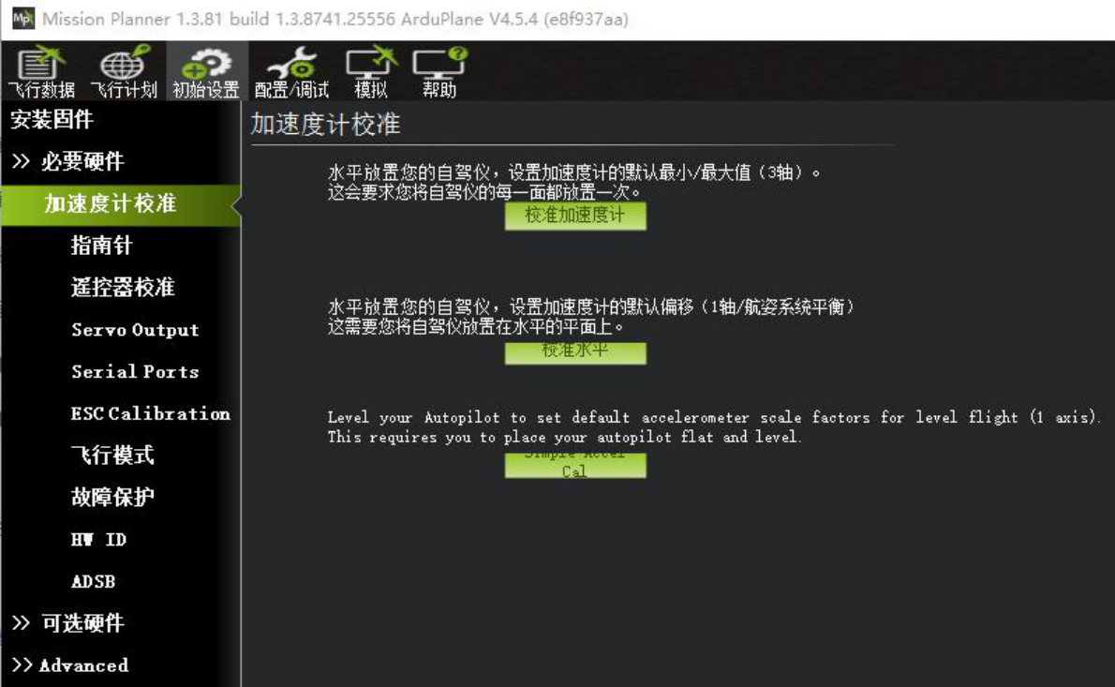
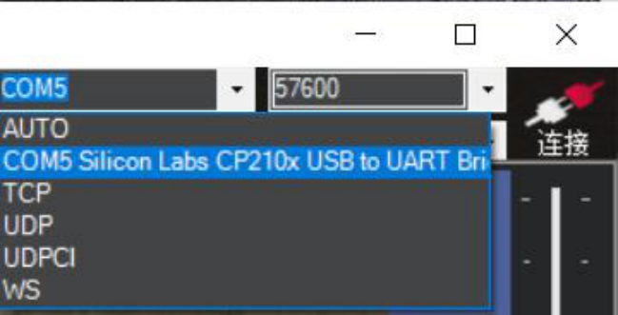
第四章无人机地面站系统配置与任务规划
图4.5数传连接波特率选择
点击连接，标识变绿则连接成功。
步骤五：飞控加速度计校准
进入初始设置>必要硬件>加速度计校准，如图4.6所示：
图4.6加速度计校准界面
飞控放平，箭头对向电脑屏幕，当点击“校准加速度”按钮时，飞控RGB灯会红蓝闪，这时我们不可以去移动飞控，等红蓝闪过后就会提示开始校准。
点击校准加速度计，依次放置飞控水平，左（指针面向右侧），右（指针面向左侧），下（指针向下），上（指针向上），反面（指针保持向前），每次完成一个方向校准，点击“完成时点击”。
如图4.7所示。点击校准加速度计，然后出现下图提示Pleaseplacevehicle LEVEL。
58


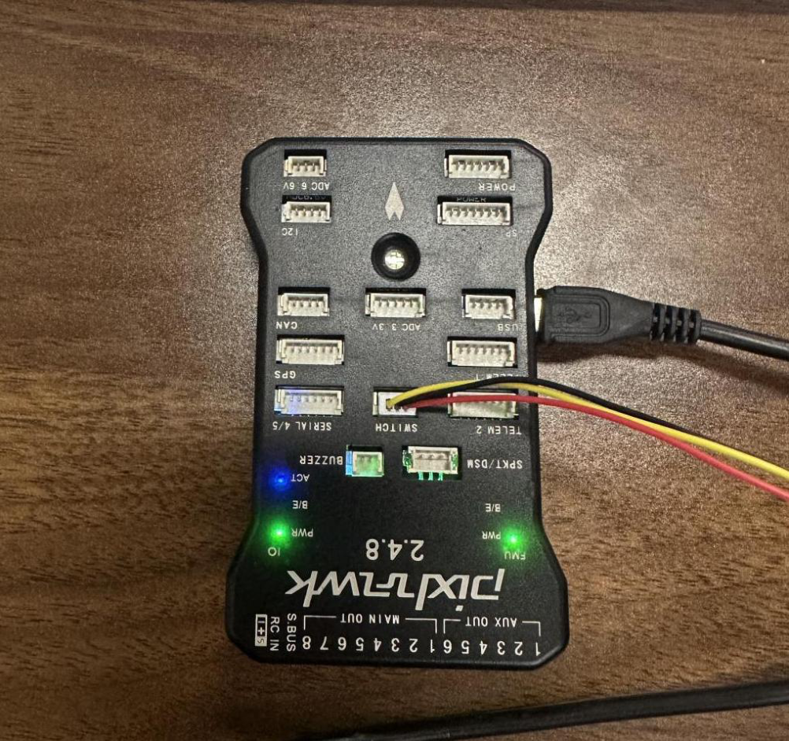
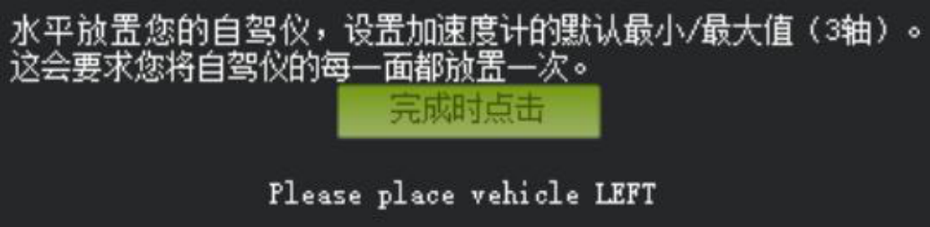
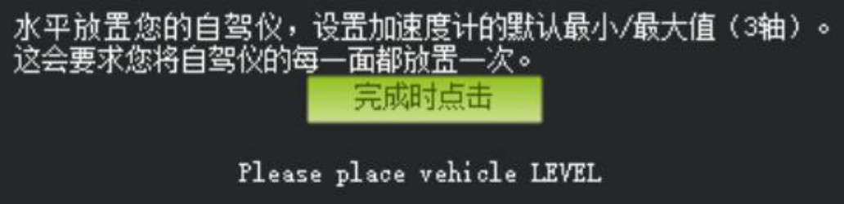
第四章无人机地面站系统配置与任务规划
图4.7加速度计水平校准
正确放置飞控，完成时点击，如图4.8所示：
图4.8飞控放置水平
完成上述操作后，出现提示PleaseplacevehicleLEFT。如图4.9所示：
图4.9加速度计左侧校准
正确放置飞控，完成时点击，如图4.10所示：
59


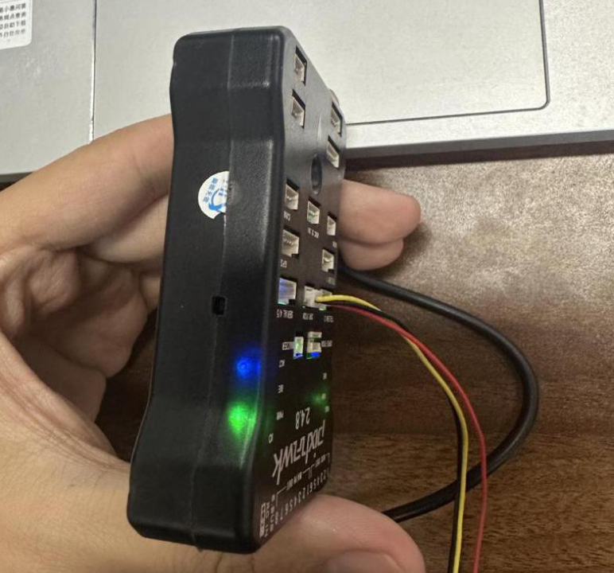
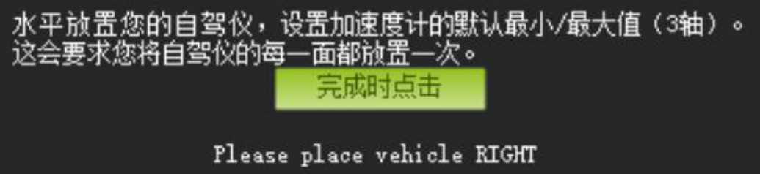
第四章无人机地面站系统配置与任务规划
图4.10飞控左侧抬起放置
完成上述操作后，出现提示PleaseplacevehicleRIGHT，如图4.11所示：
图4.11加速度计右侧校准
正确放置飞控，完成时点击，如图4.12所示：
60


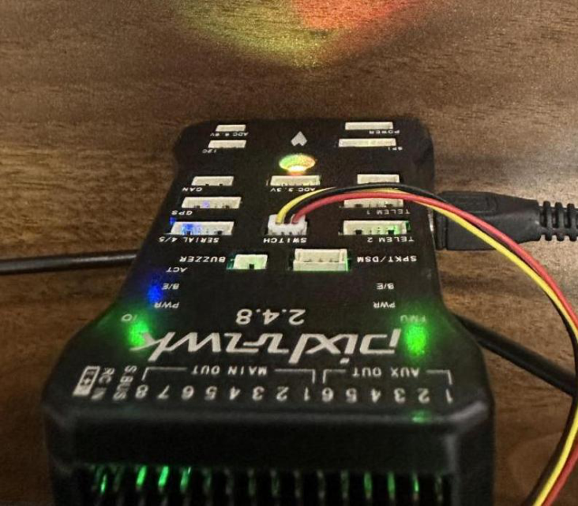
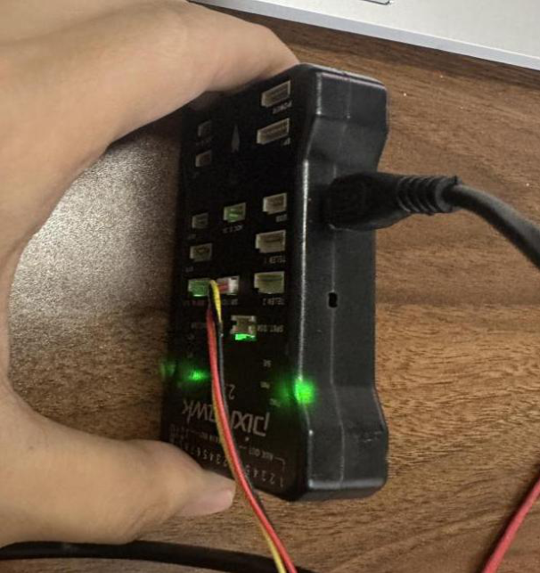
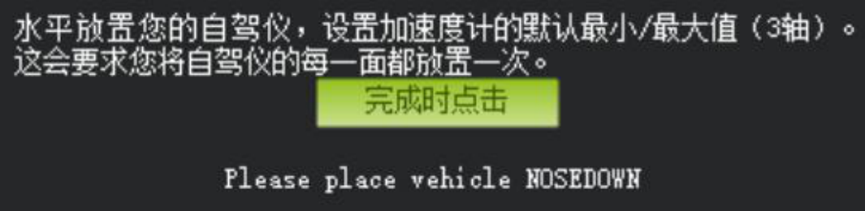
第四章无人机地面站系统配置与任务规划
图4.12飞控右侧抬起放置
完成上述操作后，出现提示PleaseplacevehicleNOSEDOWN，如图4.13所示：
图4.13加速度计向下校准
正确放置飞控，完成时点击，如图4.14所示：
图4.14飞控倒立放置
61


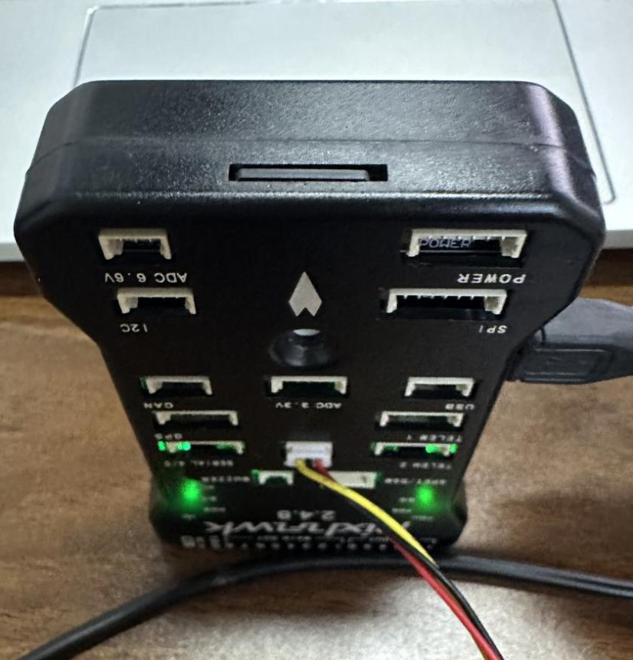
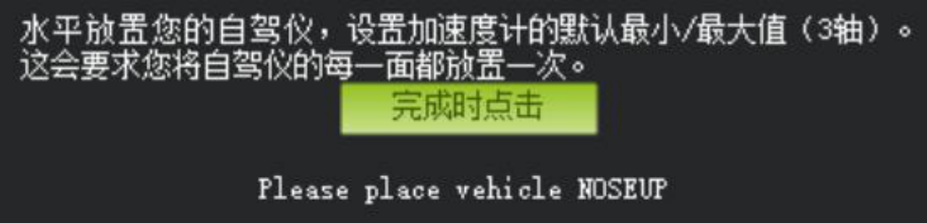
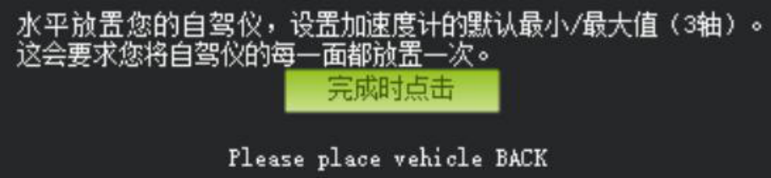
第四章无人机地面站系统配置与任务规划
完成上述操作后，出现提示PleaseplacevehicleNOSEUP，如图4.15所示：
图4.15加速度计向上校准
正确放置飞控，完成时点击，如图4.16所示：
图4.16飞控向上放置
完成上述操作后，出现提示PleaseplacevehicleBACK，如图4.17所示：
图4.17加速计背面校准
正确放置飞控，完成时点击，如图4.18所示：
62


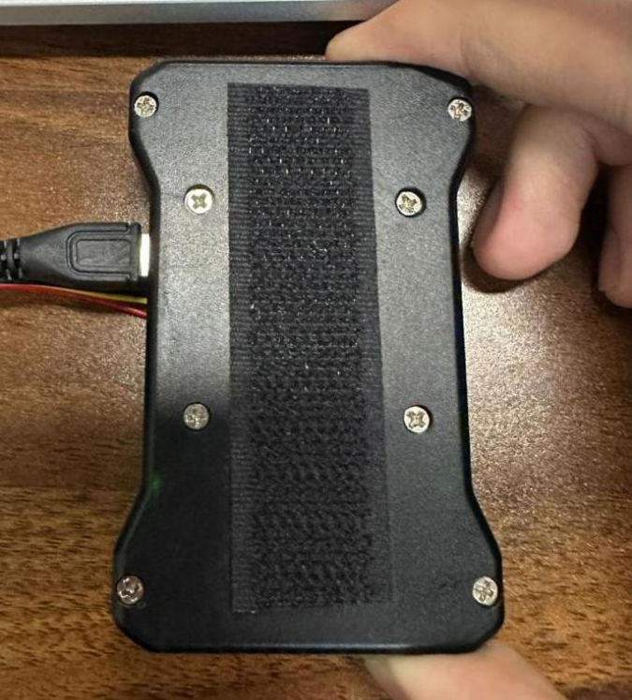
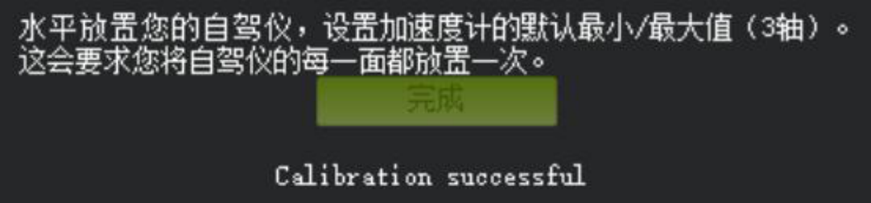

第四章无人机地面站系统配置与任务规划
图4.18飞控背面放置
完成上述操作后，出现提示Calibrationsuccessfully则表示加速度计校准完成，如图4.19所示：
图4.19加速度计校准成功
完成后，将加速度计放平，点击校准水平，出现完成点击即可，如图4.20所示：
图4.20校准水平
步骤六：罗盘校准：
在校准操作之前，找到飞控上连接GPS的接口，如图4.21所示：
63


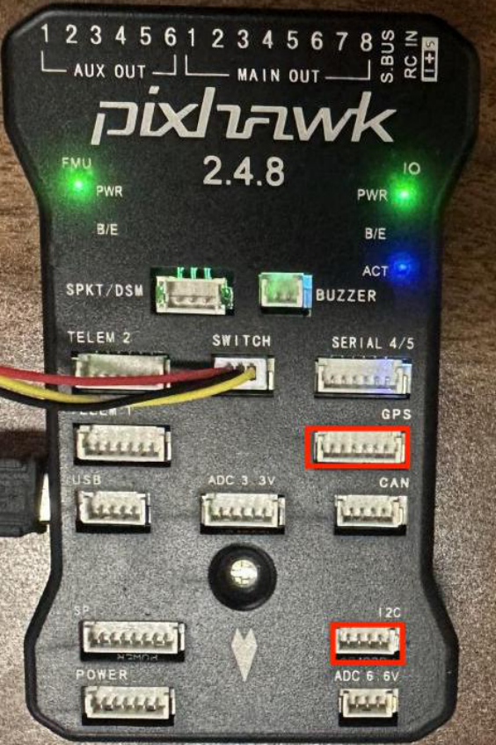
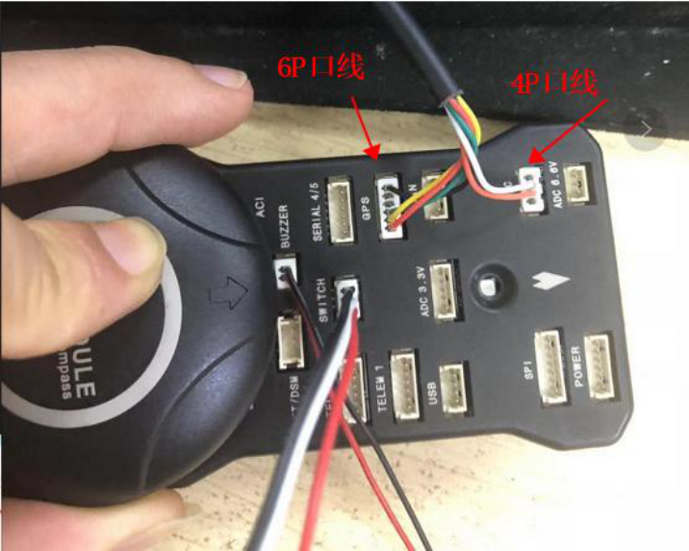
第四章无人机地面站系统配置与任务规划
图4.21罗盘连线飞控接口图
连接GPS，将GPS和飞控的指针指向同一方向放置，如图4.22所示：
图4.22罗盘连线飞控
进入初始设置>必要硬件>加速度计校准。因为我们只需要校准内部罗盘，只选择指南针#1的这个指南针，其他指南针#2#3不选，“自动学习偏移量”的勾要选上，确保选项正确设置，如图4.23所示。之后点击“Start”按钮，校准后不用做“Accept”操作。
64


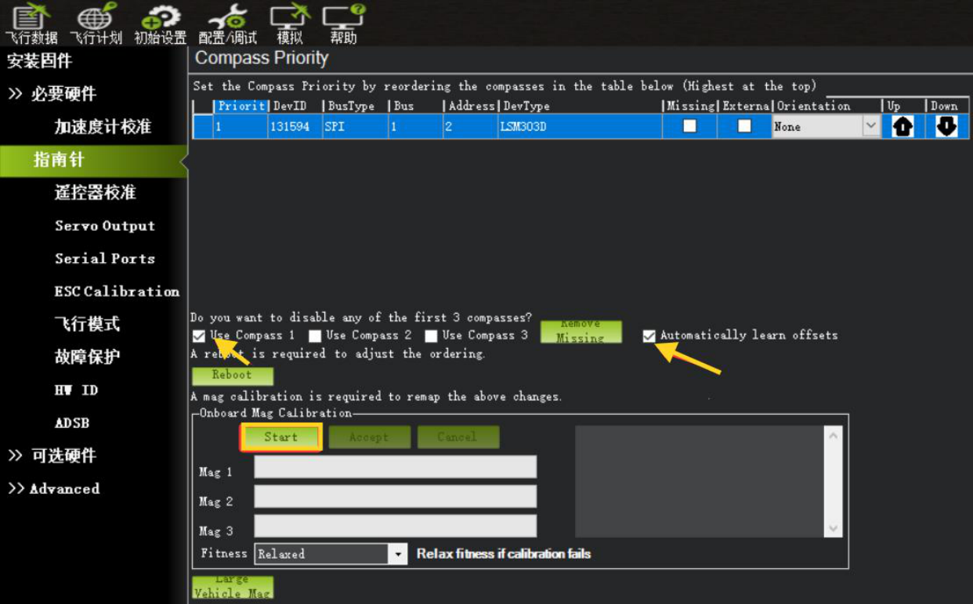
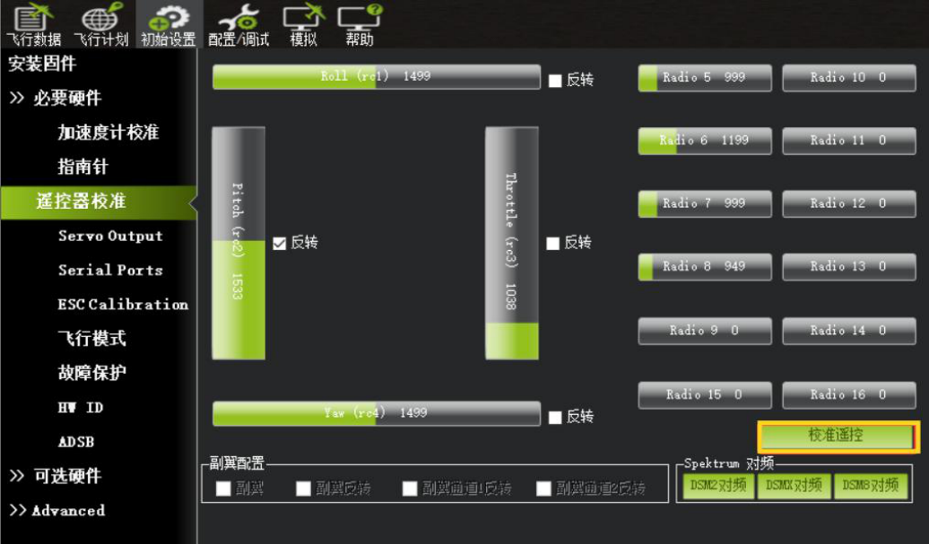
第四章无人机地面站系统配置与任务规划
图4.23指南针校准
罗盘校准过程需要PIX飞控罗盘和GPS罗盘360°均匀缓慢的同时转动，在转动的过程中确保进度条在动，当进度条完成后会出数据，之后飞控断电重新连接。注意，出数据后不用点击“接受”按钮。
步骤七：遥控器校准
进入初始设置>必要硬件>遥控器校准
校准遥控器前先正确接上接收机，接收机请查看第二章实验一步骤二。
点击窗口右边的遥控器校准按钮，点击“校准遥控”，然后点击OK开始拨动遥控开关，使每个通道的红色提示条移动到上下限的位置。如图4.24所示：
图4.24遥控器校准界面
65


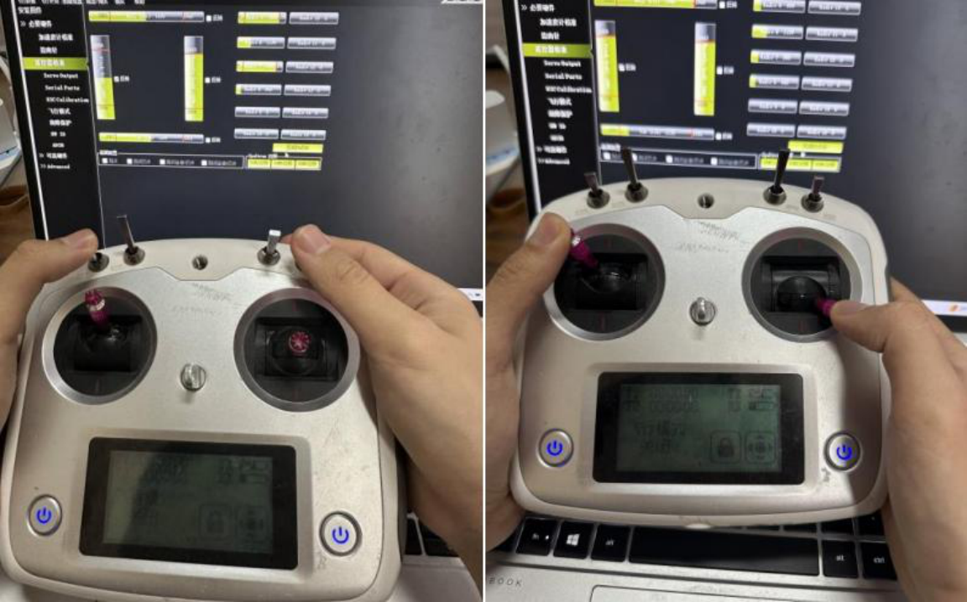
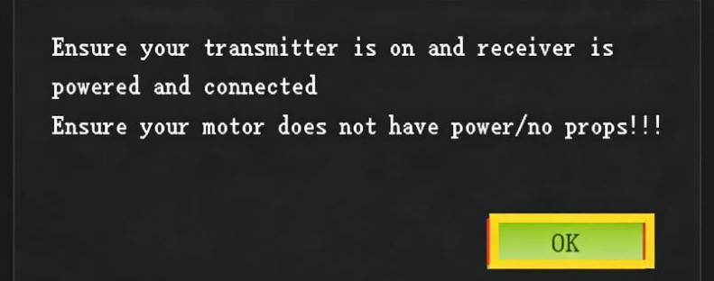
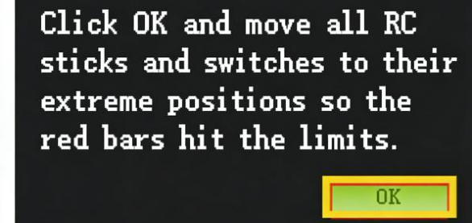
第四章无人机地面站系统配置与任务规划
按钮前先打开遥控器，点击完后出现以下提示，提示1如图4.25所示：
图4.25遥控器校准提示1
（确保你的发射器是打开的，接收器是供电和连接的，确保你的电机没有电源！）提示2如图4.26所示：
图4.26遥控器校准提示2
将遥控器所有摇杆、开关置于中立位置（如油门50%），按提示依次满行程移动各通道（摇杆、旋钮、开关）。遥控器校准如图4.27所示：
图4.27遥控器校准
确保所有通道的红色指示条在最小/最大值间均匀响应（无跳动或缺失）。如
66


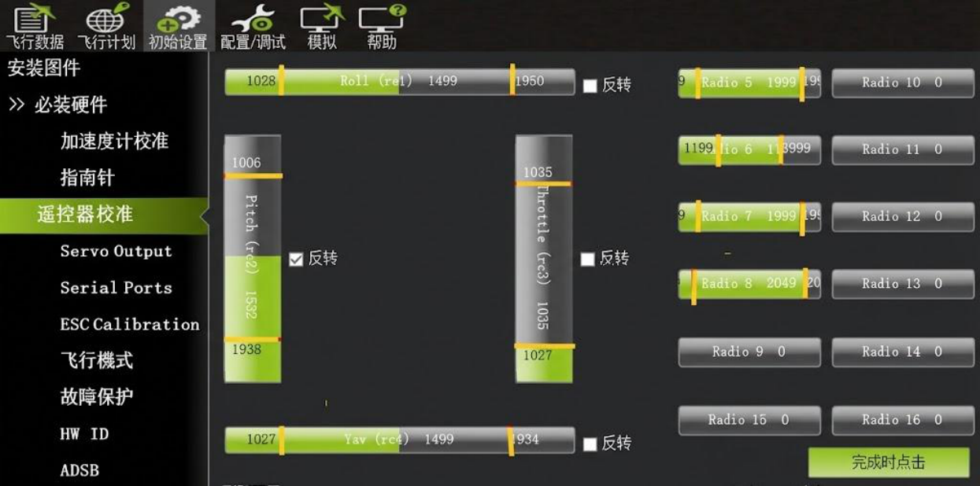
第四章无人机地面站系统配置与任务规划
图4.28所示：
图4.28遥控器校准完成
67

